Ragu della suocera

Ecco il ragu di mia suocera (modenese/mantovana) anzi a dir il vero era il ragu di sua suocera, la gloriosa Nonna Betta

Soffriggere una cipolla + 1 spicchio d'aglio (senza la parte verde.....nascin?) in un tuchel ed buter (in un pezzo di burro, alla facciaccia del colesterolo!........... )
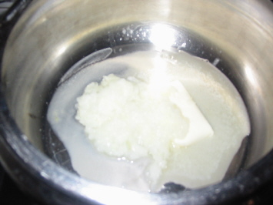in seguito aggiungere carota e sedano tritati 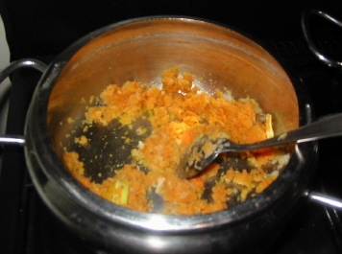
poi salsiccia (2 hg) ho usato pasta di salsiccia che per il ragu e' ok e costa meno 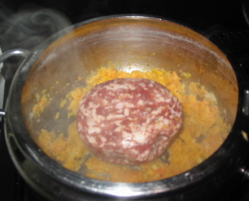una volta rosolata aggiungere altri 2 hg di lombo di maiale macinato 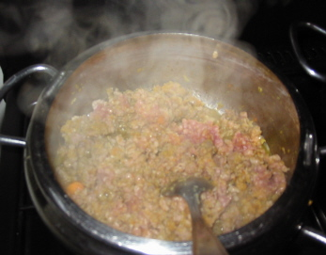a questo punto salare e pepare (pepe nero) e aggiungere latte 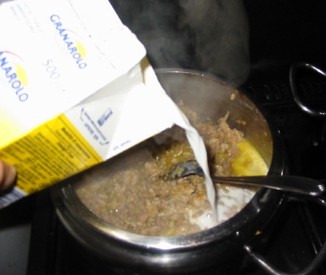(col vino nonna Betta diceva che prendeva al gust d'ustaria ... sapore d'osteria ..... ma a mio parere anche col vino e' ottimo!)
Lasciare sobbollire per almeno 1 ora (l'e' axi c'al dventa ragu .... e' cosi' che diventa ragu) poi aggiungere passata di pomodoro (mezza bottiglietta), 1 pomodoro frullato (mia modesta modifica perche' adoro il sapore di fresco) e mezzo tubetto di conserva, una marca particolare: Ortolina,un pizzico di zucchero per togliere l'acido del pomodoro, 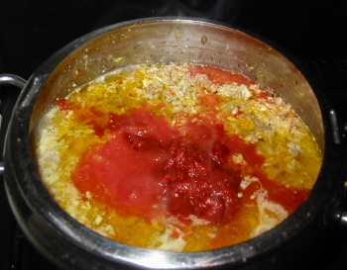
eventualmente aggiustare di sale e pepe (se la salsiccia non e' già piccante di suo!)
Mescolare ed unire piselli 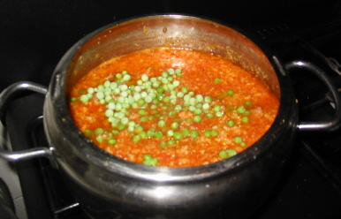

Laciar cuocere a fiamma bassissima per altre due ore
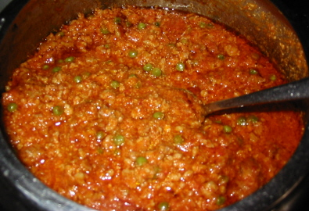
Per pasta normale tipo maccheroni e' ottima anche l'aggiunta di basilico fresco

Ultima modifica da felsina il 23/09/06 alle ore 12.00. Motivo: inserimento foto finale

